Dzień dobry!

Rozpoczynamy od gry w skojarzenia. Zapisz wszystko, co kojarzy Ci się ze słowem CZERWIEC:

Przypomnij sobie wszystkie wiadomości i uzupełnij tabelkę wpisując informację dotyczące tego miesiąca

NA POLU/ W OGRODZIE | POGODA | DNI INNE NIŻ WSZYSTKIE/ŚWIĘTA | ZWIERZETA

.

Zobacz co dzieje się u owadów na przykładzie rozwoju motyla.

https://www.youtube.com/watch?v=3HvR0aETxOA

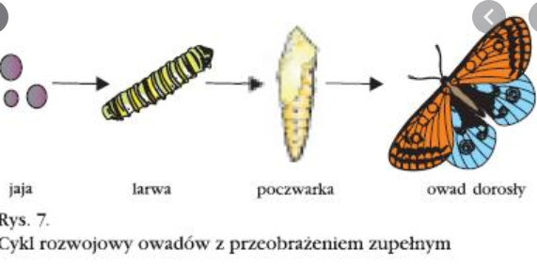

MATEMATYKA

Wykonaj samodzielnie zadania 1,2,3,4 ze strony 82 (ćwiczenia)

